ANNO SCOLASTICO 2018/2019
ISTITUTO PROFESSIONALE STATALE SOCIO - COMMERCIALE - ARTIGIANALE | 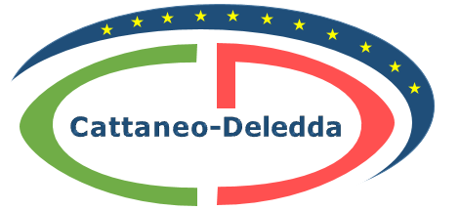
“CATTANEO - DELEDDA” MODENA
Strada degli Schiocchi 110 - 41124 Modena - tel. 059/353242
C.F.: 94177200360 Codice Univoco: UFQMDM
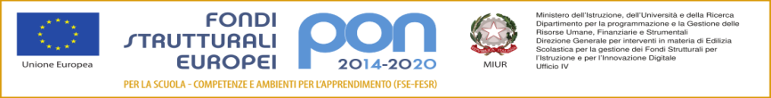
mail: morc08000g@istruzione .it pec: morc08000g@pec.istruzione.it http://www.cattaneodeledda.edu.it
DELIBERA n. 13 – Approvazione fondo minute spese
Verbale 3 del 13/03/2019
IL CONSIGLIO DI ISTITUTO
Visto il DPR 275/99
Preso atto del numero legale dei rappresentanti presenti;
Visto l’ordine del giorno;
Visto il Regolamento concernente le “Istruzioni generali sulla gestione amministrativo contabile delle Istituzioni Scolastiche” Decreto Interministeriale nr. 129/2018 in applicazione agli artt.li 21 e 45;
Constatata la necessità di adottare una regolamentazione delle Minute spese e la definizione del relativo fondo;
Valutata la proposta del DSGA che propone la somma di 1.000 euro quale consistenza massima del fondo economale e la somma di 100 euro quale importo massimo di ogni minuta spesa;
Considerate le proposte illustrate dal DSGA:
DELIBERA
DI APPROVARE all’unanimità, valutata la congruità della richiesta, l’istituzione di un fondo economale nella misura di 1.000 euro e stabilire in 250 euro l’ importo massimo di ogni minuta spesa.
Avverso la presente deliberazione è ammesso reclamo al Consiglio stesso da chiunque vi abbia interesse entro il quindicesimo giorno dalla data di pubblicazione all’albo della scuola. Decorso tale termine la deliberazione diventa definitiva e può essere impugnata solo con ricorso giurisdizionale al T.A.R. o ricorso straordinario al Capo dello Stato, rispettivamente nei termini di 60 e 120 giorni.

Il Segretario Verbalizzante Il Presidente CDI
_____________________________ __________________________________

Modena ________________________

